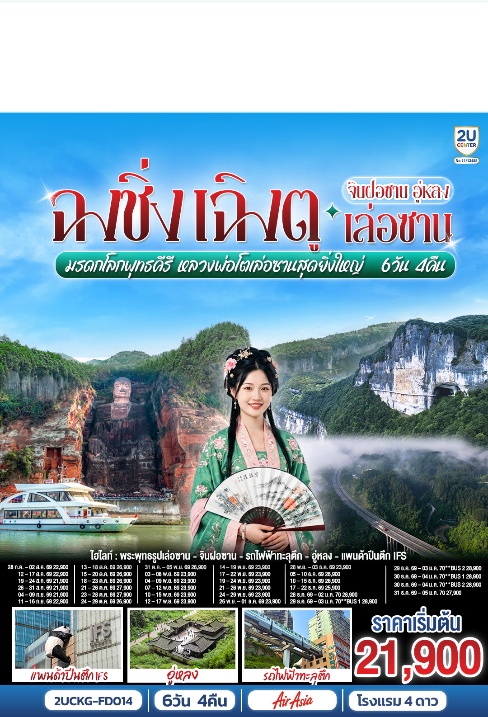

ฉงชิ่ง – เฉิงตู
จินฝอซาน อู่หลง เล่อซาน 6 วัน 4 คืน
สัมผัสมรดกโลกพุทธคีรี ชมหลวงพ่อโตเล่อซานสุดยิ่งใหญ่
*ไม่ลงร้านช้อป* โดยสายการบิน Air Asia (FD)

วัน | โปรแกรมเดินทาง | เช้า | เที่ยง | ค่ำ | โรงแรมที่พัก
1 | สนามบินดอนเมือง – ฉงชิ่ง (FD556: 06.10 – 10.20น.) – มรดกโลกพุทธคีรีจินฝอซาน (รวมรถอุทยาน+กระเช้าไป กลับ+รถกอล์ฟ) |  |  |  | NANCHUAN DAYS HOTEL ระดับ 4 ดาวมาตรฐานจีน หรือเทียบเท่า
2 | อู่หลง – อุทยานเขานางฟ้า(รวมรถราง) – อุทยานหลุมบ่อฟ้า+สะพานสวรรค์(รวมลงลิฟต์แก้ว+รถอุทยาน+รถกอล์ฟ) – จุดชมวิวระเบียงแก้ว – ฉงชิ่ง |  |  |  | HOLIDAY INN EXPRESS HOTEL CHONGQING ระดับ 4 ดาวมาตรฐานจีน หรือเทียบเท่า
3 | ฉงชิ่ง – รถไฟฟ้าทะลุตึก – ศาลาประชาคม (ด้านนอก) – ถนนคนเดินเจียฟางเป่ย – หงหยาต้ง  Optional: ล่องเรือแม่น้ำแยงซีและแม่น้ำเจียหลิง ชมวิวหงหยาต้งยามค่ำคืน |  |  |  | HOLIDAY INN EXPRESS HOTEL CHONGQING ระดับ 4 ดาวมาตรฐานจีน หรือเทียบเท่า
4 | ฉงชิ่ง – เล่อซาน – หลวงพ่อโตเล่อซาน – สตรีทฟู้ดจางกงเฉียว – เฉิงตู – ตึกแฝดเฉิงตู – ตึกไม้ไผ่ SKP Chengdu |  |  | X  อิสระ | HOLIDAY INN EXPRESS HOTEL CHENGDU ระดับ 4 ดาวมาตรฐานจีน หรือเทียบเท่า
5 | ชมเทศกาลดอกไม้ตามฤดูกาล สวน MANHUA – วัดต้าสือ – ถนนคนเดินชุนชีลู่ – ตึก IFS+แพนด้ายักษ์ – ถนนคนเดินไท่กู่หลี่ – สนามบินเฉิงตู  เมนูพิเศษ! สุกี้หม่าล่าเสฉวน |  |  | X  อิสระ
6 | สนามบินเฉิงตู – สนามบินดอนเมือง  (FD563: 02.50 – 05.00น.)

กําหนดวันเดินทาง | ผู้ใหญ่/เด็ก พัก 2-3 ท่าน ท่านละ | ราคาทัวร์  (ไม่รวมตั๋วเครื่องบิน) | พักเดี่ยว  เพิ่มท่านละ
28 ก.ค. – 02 ส.ค. 69 | 22,900.- | 14,900.- | 4,500.-
12 – 17 ส.ค. 69  วันแม่แห่งชาติ | 22,900.- | 14,900.- | 4,500.-
19 – 24 ส.ค. 69 | 21,900.- | 13,900.- | 4,500.-
26 – 31 ส.ค. 69 | 21,900.- | 13,900.- | 4,500.-
04 – 09 ก.ย. 69 | 21,900.- | 13,900.- | 4,500.-
11 – 16 ก.ย. 69 | 22,900.- | 14,900.- | 4,500.-
13 – 18 ต.ค. 69  วันคล้ายวันสรรคตร.9 | 26,900.- | 18,900.- | 4,500.-
15 – 20 ต.ค. 69 | 26,900.- | 18,900.- | 4,500.-
18 – 23 ต.ค. 69 | 26,900.- | 18,900.- | 4,500.-
21 – 26 ต.ค. 69  วันปิยมหาราช | 27,900.- | 19,900.- | 4,500.-
23 – 28 ต.ค. 69  วันปิยมหาราช | 27,900.- | 19,900.- | 4,500.-
24 – 29 ต.ค. 69 | 26,900.- | 18,900.- | 4,500.-
31 ต.ค. – 05 พ.ย. 69 | 26,900.- | 18,900.- | 4,500.-
03 – 08 พ.ย. 69 | 23,900.- | 15,900.- | 4,500.-
04 – 09 พ.ย. 69 | 23,900.- | 15,900.- | 4,500.-
07 – 12 พ.ย. 69 | 23,900.- | 15,900.- | 4,500.-
10 – 15 พ.ย. 69 | 23,900.- | 15,900.- | 4,500.-
12 – 17 พ.ย. 69 | 23,900.- | 15,900.- | 4,500.-
14 – 19 พ.ย. 69 | 23,900.- | 15,900.- | 4,500.-
17 – 22 พ.ย. 69 | 23,900.- | 15,900.- | 4,500.-
19 – 24 พ.ย. 69 | 23,900.- | 15,900.- | 4,500.-
21 – 26 พ.ย. 69 | 23,900.- | 15,900.- | 4,500.-
24 – 29 พ.ย. 69 | 23,900.- | 15,900.- | 4,500.-
26 พ.ย. – 01 ธ.ค. 69 | 23,900.- | 15,900.- | 4,500.-
28 พ.ย. – 03 ธ.ค. 69 | 23,900.- | 15,900.- | 4,500.-
05 – 10 ธ.ค. 69  วันพ่อแห่งชาติ | 26,900.- | 18,900.- | 4,500.-
10 – 15 ธ.ค. 69  วันรัฐธรรมนูญ | 26,900.- | 18,900.- | 4,500.-
17 – 22 ธ.ค. 69 | 25,900.- | 17,900.- | 4,500.-
28 ธ.ค. 69 – 02 ม.ค. 70 | 28,900.- | 20,900.- | 4,500.-
29 ธ.ค. 69 – 03 ม.ค. 70  BUS 1 | 28,900.- | 20,900.- | 4,500.-
29 ธ.ค. 69 – 03 ม.ค. 70  BUS 2 | 28,900.- | 20,900.- | 4,500.-
30 ธ.ค. 69 – 04 ม.ค. 70  BUS 1 | 28,900.- | 20,900.- | 4,500.-
30 ธ.ค. 69 – 04 ม.ค. 70  BUS 2 | 28,900.- | 20,900.- | 4,500.-
31 ธ.ค. 69 – 05 ม.ค. 70 | 27,900.- | 19,900.- | 4,500.-
ราคาทัวร์ข้างต้นยังไม่รวมค่าทิปมัคคุเทศก์ท้องถิ่นและคนขับรถ 2,000 บาท/ท่าน/ทริป
โปรแกรมอาจจะมีการปรับเปลี่ยนตามความเหมาะสมของสภาพอากาศและฤดูกาล
*ราคานี้เป็นราคาพิเศษไม่มีราคาเด็ก*

วันที่ 1 | สนามบินดอนเมือง – ฉงชิ่ง (FD556: 06.10 – 10.20น.) – มรดกโลกพุทธคีรีจินฝอซาน (รวมรถอุทยาน+กระเช้าไป กลับ+รถกอล์ฟ)
03.00 น. | พร้อมกันที่ท่าอากาศยานดอนเมือง อาคารผู้โดยสารระหว่างประเทศ อาคาร 1 ชั้น 3 เคาน์เตอร์สายการบิน Air Asia (FD) โดยมีเจ้าหน้าที่บริษัทคอยให้การต้อนรับและอำนวยความสะดวกตรวจเช็คสัมภาระและเอกสารการเดินทางให้กับทุกท่าน  * รวมน้ำหนักกระเป๋า 20 กิโลกรัม/ท่าน
06.10 น. | ออกเดินทางสู่ ฉงชิ่ง ประเทศจีน สายการบิน Air Asia เที่ยวบินที่ FD556  *ไม่มีบริการอาหารและเครื่องดื่ม  **สายการบินแอร์เอเชีย จัดที่นั่งโดยระบบอัตโนมัติ ผู้โดยสารไม่สามารถระบุหรือเลือกที่นั่งได้  ทั้งนี้หากประสงค์เลือกที่นั่งล่วงหน้า สามารถแจ้งเพิ่มเติมโดยมีค่าใช้จ่ายตามเงื่อนไขของสายการ  บิน
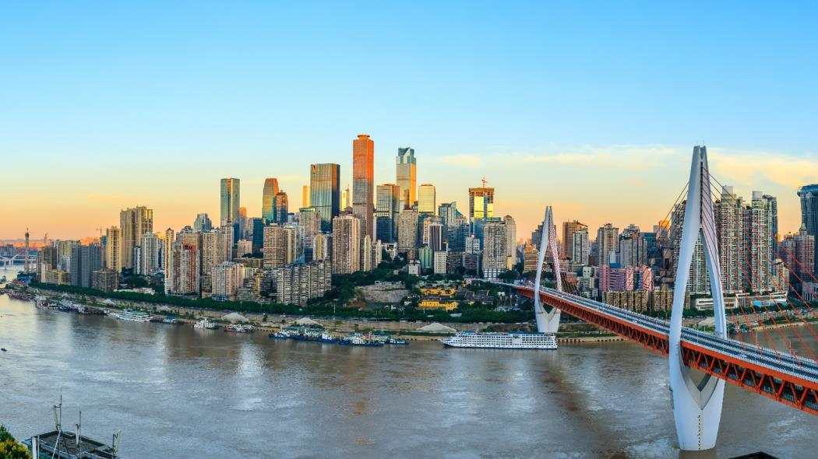  10.20 น. | เดินทางถึง ท่าอากาศยานมหานครฉงชิ่ง เมืองมหาอำนาจทางด้านอุตสาหกรรม การค้า คมนาคม และการศึกษาของภาคตะวันตกที่สำคัญของประเทศจีนมีความสำคัญมาตั้งแต่ยุคจ้านกว๋อปัจจุบันยกระดับเป็นมหานครใหญ่ขึ้นตรงกับรัฐบาลกลาง ที่สำคัญเป็นเมืองที่มีจุดท่องเที่ยวหลากหลายทั้งทางธรรมชาติและวัฒนธรรม หลังจากผ่านพิธีการตรวจคนเข้าเมืองเรียบร้อยแล้ว นำท่านเดินทางเข้าสู่ตัวเมืองฉงชิ่ง เวลาท้องถิ่นเร็วกว่าประเทศไทย 1 ชั่วโมง (เพื่อความสะดวกในการนัดหมาย กรุณาปรับนาฬิกาของท่านเป็นเวลาท้องถิ่น)
กลางวัน | รับประทานอาหารกลางวัน ณ ภัตตาคาร (มื้อที่ 1)
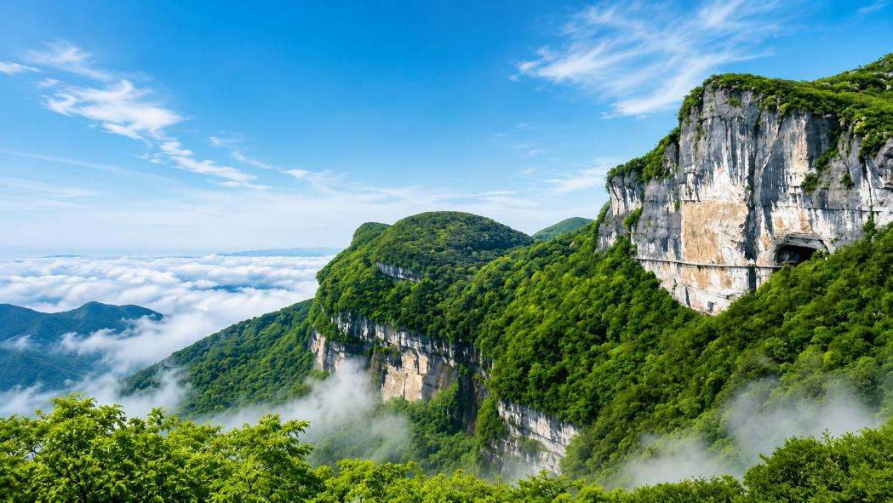  บ่าย | 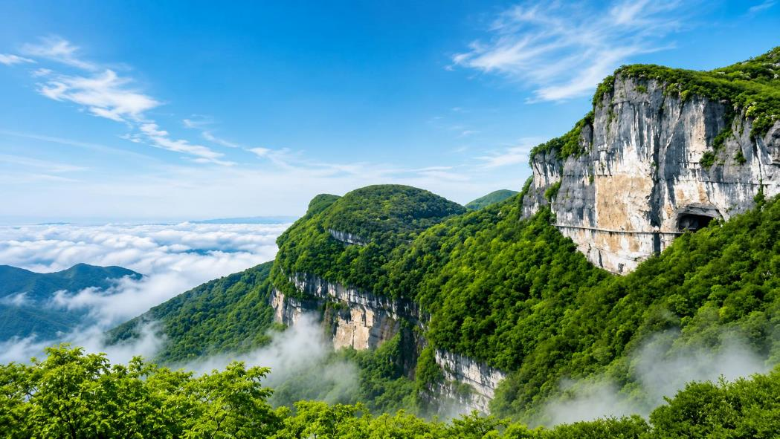  นำท่านเดินทางสู่ จินฝอซาน (Jinfoshan) (ระยะทาง 120 ก.ม. ใช้เวลาเดินทางประมาณ 2.5 ชั่วโมง) เทือกเขาจินฝอซาน เป็นยอดเขาที่สูงที่สุดของเทือกเขาต้าโหลว มีความสูงถึง 2,238 เมตร ตั้งอยู่บริเวณตอนบนของแม่น้ำแยงซีเกียง ในเขตหนานชวน นครฉงชิ่ง โดดเด่นด้วยธรรมชาติอันอุดมสมบูรณ์ ความหลากหลายทางชีวภาพ และเป็นถิ่นอาศัยของสัตว์ป่าหายากใกล้สูญพันธุ์หลายชนิด “จินฝอซาน” มีความหมายว่า “ภูเขาพระพุทธรูปทองคำ” เนื่องจากในช่วงพระอาทิตย์ตก แสงแดดจะสาดส่องกระทบแนวหน้าผาสูงกว่า 300 เมตร จนเกิดภาพคล้ายพระพุทธรูปองค์ใหญ่เปล่งประกายสีทองอร่ามกลางขุนเขา ผสานกับผืนป่าธรรมชาติที่ปกคลุมพื้นที่กว่า 95% จึงได้รับการยกย่องให้เป็นแหล่งท่องเที่ยวระดับ 5A ของประเทศจีน มรดกโลกพุทธคีรีจินฝอซาน (Jinfoshan Scenic Area) ได้รับการขึ้นทะเบียนเป็นมรดกโลกทางธรรมชาติจากองค์การยูเนสโกเมื่อปี 2014 (รวมรถอุทยาน+กระเช้าไป กลับ+รถกอล์ฟ)
ค่ำ | รับประทานอาหารค่ำ ณ ภัตตาคาร (มื้อที่ 2)
ที่พัก | NANCHUAN DAYS HOTEL ระดับ 4 ดาวมาตรฐานจีน หรือเทียบเท่า
วันที่ 2 | อู่หลง – อุทยานเขานางฟ้า(รวมรถราง) – อุทยานหลุมบ่อฟ้า+สะพานสวรรค์(รวมลงลิฟต์แก้ว+รถอุทยาน+รถกอล์ฟ) – จุดชมวิวระเบียงแก้ว – ฉงชิ่ง
เช้า | รับประทานอาหารเช้า ณ ห้องอาหารภายในโรงแรม (มื้อที่ 3)
 | นำท่านเดินทางสู่ อู่หลง (Wulong) (ระยะทาง 190 ก.ม. ใช้เวลาเดินทางประมาณ 4 ชั่วโมง) เมืองท่องเที่ยวธรรมชาติชื่อดังระดับโลกของมหานครฉงชิ่ง โดดเด่นด้วยภูมิประเทศแบบคาสต์อันยิ่งใหญ่ เต็มไปด้วยภูเขาหินปูน หุบเหว ถ้ำ และสะพานหินธรรมชาติอันน่าตื่นตาตื่นใจ จนได้รับการขึ้นทะเบียนเป็นมรดกโลกทางธรรมชาติจากองค์การยูเนสโก
 | นำท่านชม อุทยานเขานางฟ้า (Fairy Mountain) (รวมรถรางชมอุทยาน) อุทยานท่องเที่ยวทางธรรมชาติระดับ 4A ของประเทศจีน มีบรรยากาศสวยงามและมีพื้นที่กว้างใหญ่ด้วยความสวยงามที่โดดเด่นของที่นี่ และเป็นอุทยานที่ประกอบไปด้วยต้นไม้เขียวขจีทั้งผืนป่า รายล้อมด้วยภูเขารูปทรงแปลกตา หญ้าที่นี่ใช้เป็นอาหารสัตว์ได้ตลอดทั้งปี และในฤดูหนาวที่นี่จะกลายเป็นลานหิมะขนาดใหญ่ กลายเป็นสิ่งมหัศจรรย์ 4 อย่างที่พบได้ในที่นี่ที่เดียว (รวมรถราง)
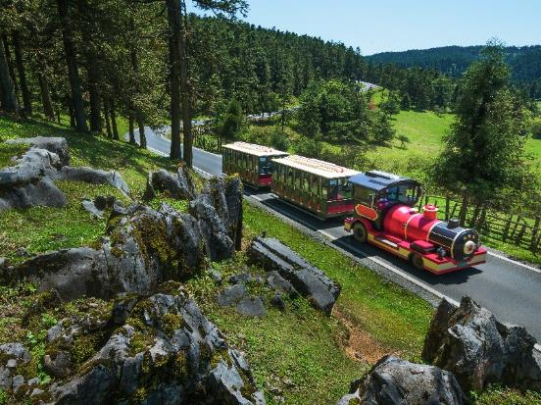
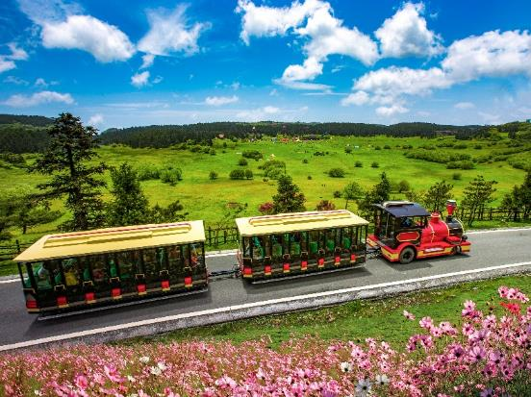

กลางวัน | รับประทานอาหารกลางวัน ณ ภัตตาคาร (มื้อที่ 4)
บ่าย | นำท่านเดินทางสู่ อุทยานแห่งชาติหลุมฟ้าสะพานสวรรค์ (Three Natural Bridges, Wulong) (รวมลิฟต์แก้ว+รถอุทยาน) มรดกโลกทางธรรมชาติระดับ 5A ที่เกิดจากการยุบตัวของเปลือกโลก ทำให้เกิดเป็นบ่อหลุมขนาดใหญ่ที่ลึกประมาณ 300-500 เมตร และมีบางส่วนเป็น โพลงทะลุเหมือนกับสะพานทอดข้ามระหว่างภูเขา ภายในอุทยานแห่งชาติหลุมฟ้า -สะพานสวรรค์ ยังมีโรงเตียมเก่าๆ ซึ่งเป็นจุดแวะพักของคนเดินทางในสมัยก่อนตั้งแต่ในสมัยราชวงศ์ถัง (ค.ศ. 618-907) และจุดนี้เองที่จางอี้โหมวใช้เป็นฉากในหนังการถ่ายทำหนังเรื่อง "ศึกโค่นบัลลังก์วังทอง ล่าสุดใช้เป็นฉากในหนังฮอลิวู๊ดฟอร์มยักษ์ TRANFORMER4 ที่โด่งดังไปทั่วโลก (รวมลงลิฟต์แก้ว+รถอุทยาน+รถกอล์ฟ)
 | 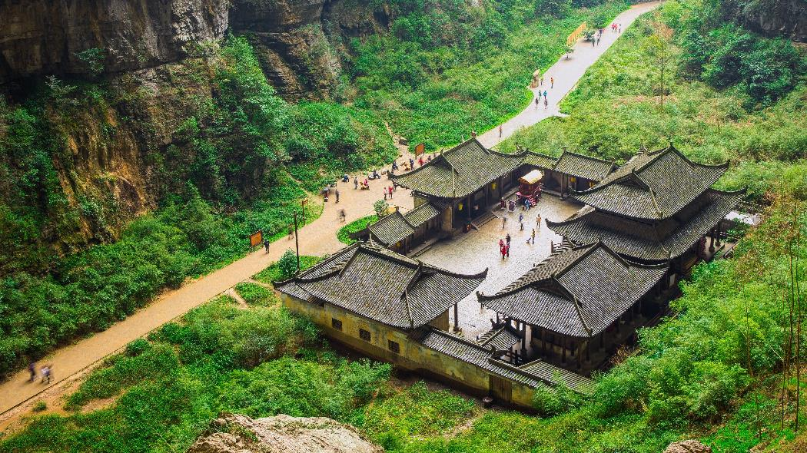
 | จากนั้นนำท่านสู่ ระเบียงแก้ว จุดชมวิวที่ใหญ่ที่สุดในเอเซียออกแบบโดยผู้เชียวชาญกว่า 20 คนจากทั้งในและนอกจีน ตั้งอยู่ 11 เมตรเหนือขอบหน้าผาสูงในเมืองเซียนหนู่ชาน กว้างอีก 26 เมตร หรือถ้าหากวัดจากระดับน้ำทะเลก็สูง 1,200 เมตร ว่ากันว่าน่าจะเป็นระเบียงจุดชมวิวกระจกที่ใหญ่ที่สุดในเอเชียแล้วยังสามารถมองชมวิวมุมสูงได้ทะลุถึงก้นอุทยานกันเลยทีเดียวให้ท่านได้วัดใจเดินชมวิวและเก็บภาพได้ตามอัธยาศัย
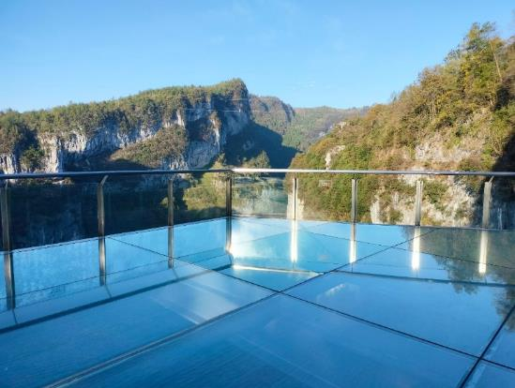 | 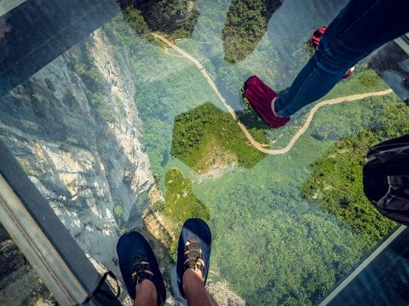
 | ***หมายเหตุ ในกรณีที่อุทยานฯ มีประกาศปิดบริการลิฟต์แก้วชั่วคราว หรือปิกระเบียงกระจก ไม่ว่าจะด้วยเหตุผลด้านการซ่อมบำรุงหรือจากสภาพอากาศที่ไม่อำนวย บริษัทฯ คำนึงถึงความปลอดภัยของท่านเป็นสำคัญที่สุด จึงขอสงวนสิทธิ์ในการปรับเปลี่ยนโปรแกรมการท่องเที่ยวให้เหมาะสมกับสถานการณ์ โดยอาจจัดหาโปรแกรมอื่นมาทดแทน ทั้งนี้ การเปลี่ยนแปลงดังกล่าวอยู่นอกเหนือการควบคุมของบริษัทฯ จึงไม่สามารถคืนเงินค่าบริการในส่วนนี้ได้ โดยบริษัทฯ จะยึดตามประกาศจากทางอุทยานฯ เป็นสำคัญ
 | สมควรแก่เวลานำท่านเดินทางกลับ ฉงชิ่ง (ใช้เวลาในการเดินทางโดยประมาณ 2 ชั่วโมง)
ค่ำ | รับประทานอาหารค่ำ ณ ภัตตาคาร (มื้อที่ 5)
ที่พัก | HOLIDAY INN EXPRESS HOTEL CHONGQING ระดับ 4 ดาวมาตรฐานจีน หรือเทียบเท่า
วันที่ 3 | ฉงชิ่ง – รถไฟฟ้าทะลุตึก – ศาลาประชาคม (ด้านนอก) – ถนนคนเดินเจียฟางเป่ย – หงหยาต้ง
เช้า | รับประทานอาหารเช้า ณ ห้องอาหารภายในโรงแรม (มื้อที่ 6)
นำท่านเช็คอิน ณ มุมมหาชน รถไฟทะลุตึก เป็นรถไฟฟ้าสาย 2 ของมหานครฉงชิ่ง ที่กำลังวิ่งผ่าน
สถานีหลีจื่อป้า (Liziba Station) ทะลุตึก19ชั้น ซึ่งเป็นอาคารที่พักอาศัยของประชาชน รถไฟฟ้า
สายนี้ถูกสร้างขึ้นโดยไม่ต้องรื้อถอนตึกดังกล่าว โดยสถานีหลีจื่อป้าใช้พื้นที่เพียงชั้น 6-8 ของตัว
อาคารเท่านั้น แต่ประชาชนที่อาศัยอยู่ไม่ต้องกังวลเรื่องของเสียงรบกวน เนื่องจาก ผ่านการ
ออกแบบให้สามารถลดเสียงการทำงานด้วยอุปกรณ์ชนิดพิเศษ ที่ทำให้เสียงของรถไฟฟ้าสายนี้ดัง
เท่าเครื่องล้างจาน (ประมาณ 75.8 เดซิเบล)
 | 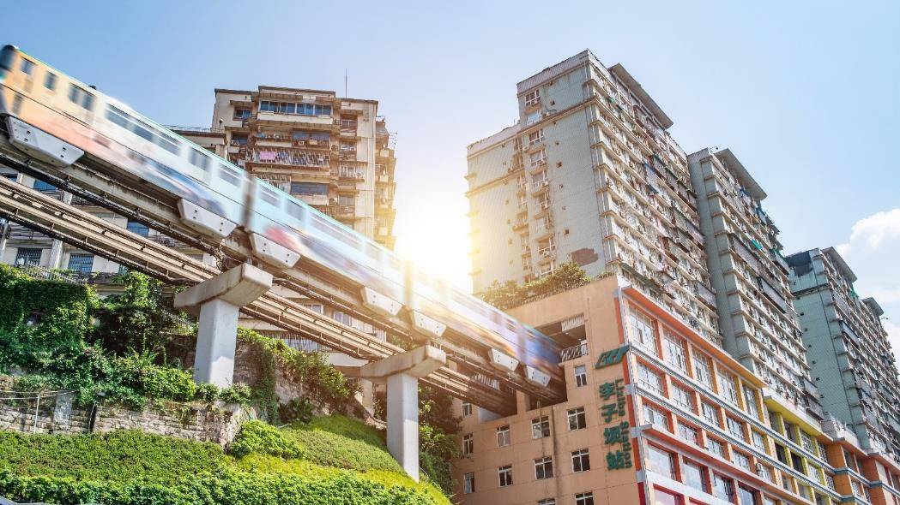
 | จากนั้นนำท่านชม มหาศาลาประชาคม (Great Hall of the People) ถือเป็นหนึ่งในสัญลักษณ์ของเมืองฉงชิ่งที่มีลักษณะพิเศษในการก่อสร้าง โดยมีการผสมผสานลักษณะเด่นของศิลปะในยุคราชวงค์หมิงและราชวงค์ชิงเข้าไว้ด้วยกันอย่างลงตัว ทั้งสีสันและรูปแบบการจัดวางโครงสร้างอันโดดเด่น รวมถึงยังมากด้วยคุณค่าทางประวัติศาสตร์ เพราะจำลองมาจากหอฟ้าเทียนถานในเมืองปักกิ่ง ปัจจุบันใช้เป็นที่ประชุมสภาผู้แทน และเป็นโรงละครของประชาชนที่สามารถบรรจุคนได้กว่า 4,000 คน
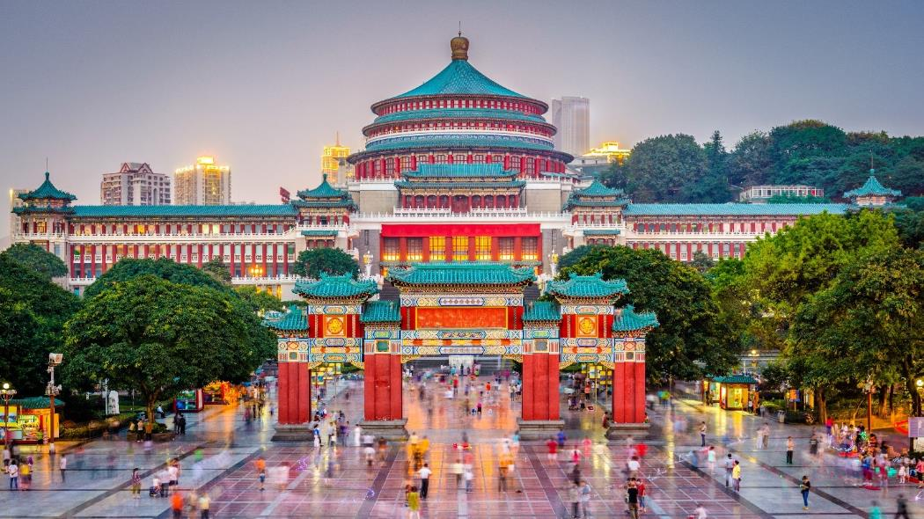
กลางวัน | รับประทานอาหารกลางวัน ณ ภัตตาคาร (มื้อที่ 7)
บ่าย | อิสระช้อปปิ้ง ถนนเจี่ยฟางเป่ย (Jiefangbei) เป็นจัตุรัสที่ให้ผู้คนสามารถมาเดินท่องเที่ยว ถึงจะทำธุรกรรมต่างๆ ได้อย่างสะดวก เนื่องจากเกือบตั้งอยู่ที่ใจกลางเมืองของฉงชิ่ง ก็เลยกลายเป็นเหมือนแหล่งรวบรวมทุกอย่างให้อยู่ในที่เดียว โดยใจกลางของย่านนี้จะมีอนุสาวรีย์ตั้งสูงอยู่ โดยเรียกว่า “อนุสาวรีย์ปลดแอกประชาชน” โดยเขาสร้างขึ้นเพื่อเฉลิมฉลองชัยชนะของประเทศจีนในสงครามโลกครั้งที่ 2 ซึ่งสถานที่แห่งนี้ จึงมีความเก่าแก่รวมไปถึงประวัติศาสตร์ที่เราสามารถศึกษาได้จากย่านแห่งนี้
ค่ำ | รับประทานอาหารค่ำ ณ ภัตตาคาร (มื้อที่ 8)
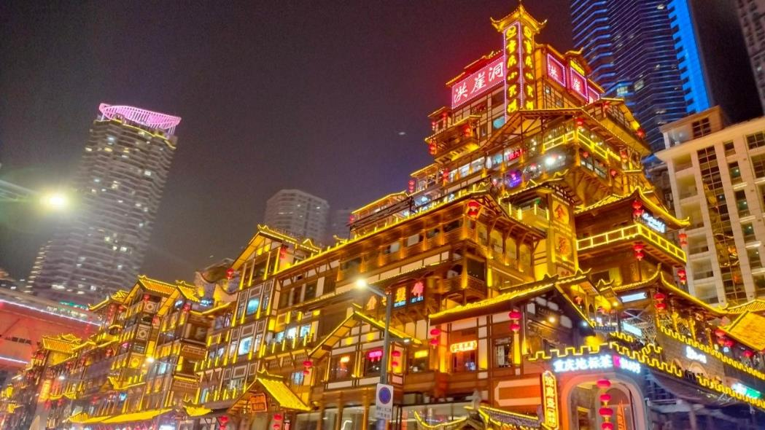 | นำท่านชมความงดงามยามค่ำคืน หงหยาต้ง คอมเพล็กซ์ในรูปทรงอาคารโบราณขนาดใหญ่ ภายในมีร้านค้า ร้านอาหาร ร้านขายสินค้าที่ระลึก ฯลฯ ที่นี่ถือเป็นจุดนัดพบพักผ่อนของชาวเมือง และจุดชมวิวชั้นดี อีกทั้งยังเป็นจุดถ่ายรูปที่สำคัญของนักท่องเที่ยวอีกด้วย
OPTIONAL TOUR : ล่องเรือแม่น้ำแยงซีและแม่น้ำเจียหลิง สัมผัสบรรยากาศยามค่ำคืน ท่านละ 300 หยวน ล่องเรือชมสองสายน้ำ สัมผัสหัวใจฉงชิ่งยามราตรี การเดินทางที่จะทำให้ท่านได้เห็นภาพที่แตกต่างและยิ่งใหญ่กว่าการชมจากบนบก ที่นี่คือจุดที่แม่น้ำแยงซีอันยิ่งใหญ่และแม่น้ำเจียหลิงอันงดงามไหลมาบรรจบกัน และเราจะล่องเรือไป ณ ใจกลางของจุดบรรจบนั้น ท่านจะได้เห็น หงหยาต้ง ส่องสว่างราวกับพระราชวังในเทพนิยายที่ลอยอยู่บนหน้าผา แสงสีทองอร่ามสะท้อนบนผืนน้ำเป็นประกายระยิบระยับ และ ราฟเฟิลส์ ซิตี้ (Raffles City) ที่เปิดไฟสว่างไสวเต็มรูปแบบ เผยให้เห็นรูปทรงดั่งเรือสำเภาแห่งอนาคตที่กำลังจะออกเดินทางอย่างเต็มภาคภูมิ และที่สุดคือ ณ จุดบรรจบของแม่น้ำสองสาย ที่ซึ่งท่านจะถูกโอบล้อมด้วยภาพพาโนรามา 360 องศาของตึกระฟ้าจากย่าน เจี่ยฟ่างเป่ย
หมายเหตุ: สำหรับท่านที่ไม่ได้เข้าร่วมโปรแกรมเสริม: ทางบริษัทฯ ให้ท่านได้อิสระช็อปปิ้ง ณ ย่านช็อปปิ้งใกล้เคียง และเพื่อให้การเดินทางของท่านเป็นไปอย่างราบรื่น ปลอดภัย และเป็นไปตามมาตรฐานของทัวร์ ทางบริษัทฯ ขอความร่วมมือให้ท่านสำรองโปรแกรมเสริมผ่านหัวหน้าทัวร์หรือมัคคุเทศก์ท้องถิ่นที่ได้รับมอบหมายเท่านั้น ทั้งนี้เพื่อประโยชน์สูงสุดในด้านราคา ความปลอดภัย และการบริหารจัดการเวลาของคณะทัวร์โดยรวม
 | สมควรแก่เวลานำท่านเดินทางสู่ที่พัก
ที่พัก | HOLIDAY INN EXPRESS HOTEL CHENGDU ระดับ 4 ดาวมาตรฐานจีน หรือเทียบเท่า
วันที่ 4 | ฉงชิ่ง – เล่อซาน – หลวงพ่อโตเล่อซาน – สตรีทฟู้ดจางกงเฉียว – เฉิงตู – ตึกแฝดเฉิงตู – ตึกไม้ไผ่ SKP Chengdu
เช้า | รับประทานอาหารเช้า ณ ห้องอาหารภายในโรงแรม (มื้อที่ 9)
 | นำท่านเดินทางสู่ เล่อซาน (Leshan) (ระยะทาง 300 ก.ม. ใช้เวลาเดินทางประมาณ 4 ชั่วโมง)
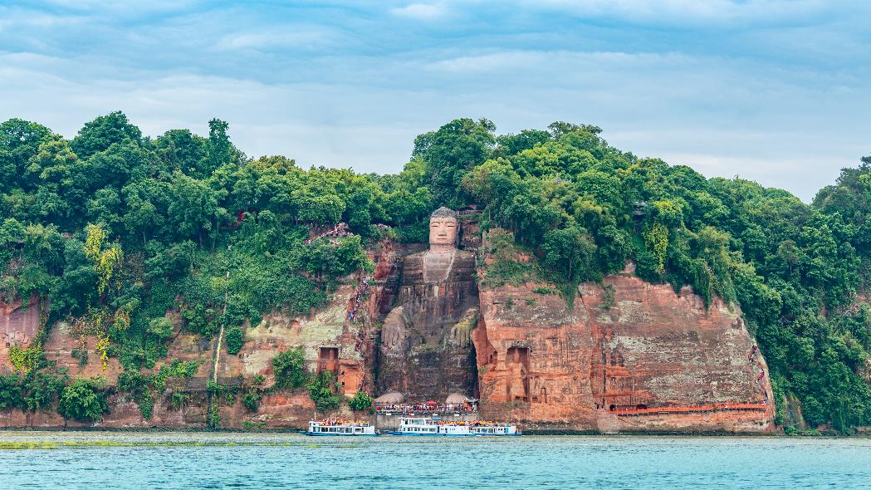 | จากนั้นนำท่านล่องเรือชม หลวงพ่อโตเล่อซาน (Leshan Giant Buddha) เป็นพระพุทธรูปหินแกะสลักริมหน้าผาที่ใหญ่ที่สุดในโลก สร้างขึ้นในสมัยราชวงศ์ถัง มีความสูงประมาณ 71 เมตร แกะสลักอยู่บริเวณจุดบรรจบของแม่น้ำหมินเจียง แม่น้ำต้าตู้ และแม่น้ำชิงอี๋ เมืองเล่อซาน มณฑลเสฉวน พระใหญ่เล่อซานสร้างขึ้นโดยพระภิกษุชื่อ “ไห่ทง” ซึ่งมีความเชื่อว่าการสร้างพระพุทธรูปองค์ใหญ่จะช่วยคุ้มครองและลดความเชี่ยวกรากของกระแสน้ำ เพื่อความปลอดภัยของผู้สัญจรทางน้ำ (รวมค่าล่องเรือ)
 | จากนั้นนำท่านเดินทางสู่ สตรีทฟู้ดจางกงเฉียว (Zhanggongqiao Food Street) เป็นถนนอาหารชื่อดังของเมืองเล่อซาน แหล่งรวมอาหารพื้นเมืองเสฉวนและสตรีทฟู้ดรสชาติต้นตำรับที่ได้รับความนิยมทั้งจากนักท่องเที่ยวและคนท้องถิ่น ถนนสายนี้คึกคักตลอดทั้งวัน โดยเฉพาะช่วงเย็นและกลางคืน เต็มไปด้วยร้านอาหาร ร้านของกินเล่น คาเฟ่ และบรรยากาศสุดครึกครื้น เหมาะสำหรับเดินชิมอาหารและสัมผัสวิถีชีวิตท้องถิ่นของชาวเสฉวน
กลางวัน | รับประทานอาหารกลางวัน ณ ภัตตาคาร (มื้อที่ 10)
บ่าย | นำท่านเดินทางสู่ เฉิงตู (Chengdu) (ระยะทาง 140 ก.ม. ใช้เวลาเดินทางประมาณ 2.5 ชั่วโมง) เมืองหลวงของมณฑลเสฉวน ตั้งอยู่บริเวณลุ่มแม่น้ำหมินใจกลางมณฑล มีภูมิประเทศรายรอบไปด้วยเทือกเขา และมีสภาพภูมิอากาศที่เหมาะสมต่อการประกอบอาชีพเกษตรกรรม โดยมีฤดูร้อนที่อบอุ่น ฤดูหนาวที่ไม่หนาวนัก และมีปริมาณความชื้นสูง ประชากรเมืองเฉิงตูมีราว 10 ล้านคน จัดเป็นอันดับ 3 ของประเทศจีน ในปัจจุบันเป็นศูนย์กลางด้านการเมือง การทหาร และด้านการศึกษาของภูมิภาคตะวันตกเฉียงใต้ จากนั้นนำท่านผ่านพิธีการตรวจคนเข้าเมือ
 | จากนั้นนำท่านเช็คอิน และถ่ายรูปสุดชิคกับ ตึกแฝดเฉิงตู (Twin Towers Chengdu) แลนด์มาร์กสุดทันสมัยใจกลางเมืองเฉิงตู โดดเด่นด้วยอาคารแฝดสูงระฟ้าที่ประดับแสงสีอย่างสวยงามในยามค่ำคืน กลายเป็นหนึ่งในจุดเช็กอินยอดนิยมของนักท่องเที่ยว
 | จากนั้นนำท่านชม ตึกไม้ไผ่ (SKP Chengdu) แลนด์มาร์กสุดล้ำแห่งใหม่ของเมืองเฉิงตู โดดเด่นด้วยงานออกแบบสถาปัตยกรรมสมัยใหม่ที่ได้รับแรงบันดาลใจจาก “ป่าไผ่” ซึ่งเป็นสัญลักษณ์สำคัญของเสฉวนและหมีแพนด้า
ค่ำ | อิสระรับประทานอาหารค่ำตามอัธยาศัย
ให้ท่านอิสระชม น้ำพุไม้ไผ่ (Bamboo Fountain / The Tower of Life) การแสดงแสง สี และศิลปะร่วมสมัย ที่ผสมผสานกับเส้นสายอาคารกระจกสุดโมเดิร์นได้อย่างลงตัว กลายเป็นอีกหนึ่ง
จุดเช็กอินยอดนิยมของเมืองเฉิงตูในยามค่ำคืน
หมายเหตุ : เปิดไฟและเริ่มการแสดงช่วงประมาณ 19:00–19:30 น. เป็นต้นไป ทั้งนี้เวลาอาจมีการเปลี่ยนแปลงตามสภาพอากาศและการจัดการของสถานที่
ที่พัก | HOLIDAY INN EXPRESS HOTEL CHENGDU ระดับ 4 ดาวมาตรฐานจีน หรือเทียบเท่า
วันที่ 5 | ชมเทศกาลดอกไม้ตามฤดูกาล สวน MANHUA – วัดต้าสือ – ถนนคนเดินชุนชีลู่ – ตึก IFS+แพนด้ายักษ์ – ถนนคนเดินไท่กู่หลี่ – สนามบินเฉิงตู
เช้า | รับประทานอาหารเช้า ณ ห้องอาหารภายในโรงแรม (มื้อที่ 11)
 | นำท่าน ชมเทศกาลดอกไม้ตามฤดูกาล สวน MANHUA เป็นที่รู้จักกันในชื่อ “เมืองแห่งดอกไม้” ของเฉิงตูและ “สวนหลังบ้านของชาวเฉิงตู” เป็นแหล่งท่องเที่ยวเชิงชนบทที่ใหญ่ที่สุดในเฉิงตู ครอบคลุมพื้นที่กว่า 600 เอเคอร์ มีชื่อเสียงโด่งดังไปทั่วประเทศ ดึงดูดนักท่องเที่ยวมากกว่าหนึ่งล้านคนต่อปี Manhua Manor เป็นสวนดอกไม้ขนาดใหญ่ที่ปรับเปลี่ยนดอกไม้ไปตามช่วงฤดูกาลดอกไม้มีหลากหลาย มีมุมให้แชะภาพได้แบบจุใจ
หมายเหตุ ：
🌸 เดินทางช่วงเดือนมิถุนายน – สิงหาคม
นำท่านชม ดอกทานตะวัน, ดอกเวอร์บีน่า และดอกไม้ตามฤดูกาลที่กำลังบานสะพรั่ง
🌸 เดินทางช่วงกลางเดือนกันยายน – ตุลาคม
นำท่านชมดอกลิลลี่, ทุ่งหญ้ามูห์ลี่สีชมพู และดอกไม้ตามฤดูกาลที่สวยงาม
🌸 เดินทางช่วงกลางเดือนพฤศจิกายน – ธันวาคม
นำท่านชมดอกเบญจมาศ และดอกไม้ตามฤดูกาลที่สวยงาม
ทั้งนี้การเบ่งบานของดอกไม้ขึ้นอยู่กับสภาพอากาศของแต่ละปี อาจมีการเปลี่ยนแปลงตามความเหมาะสม
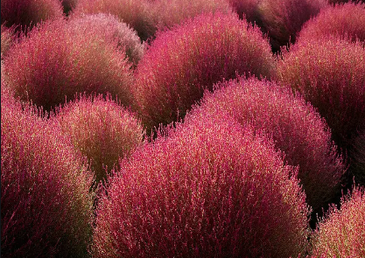 | 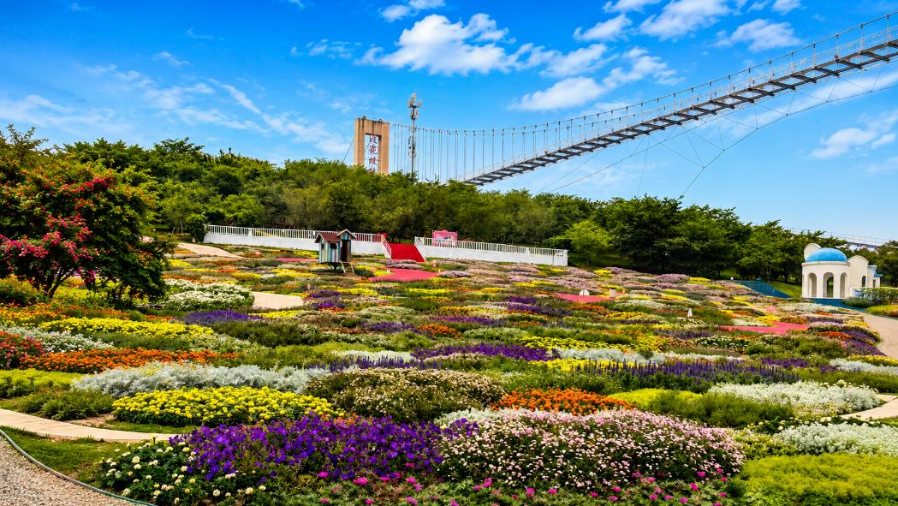  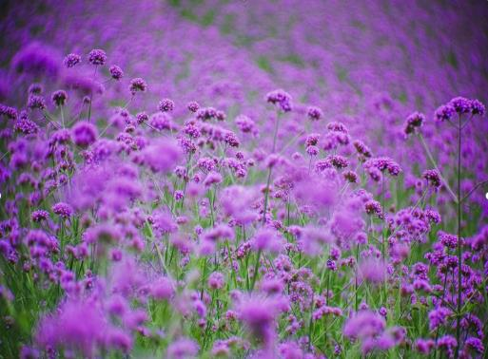  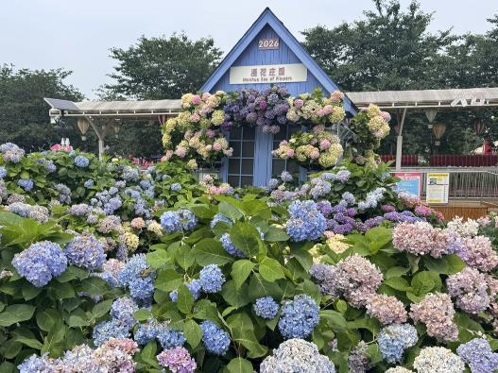  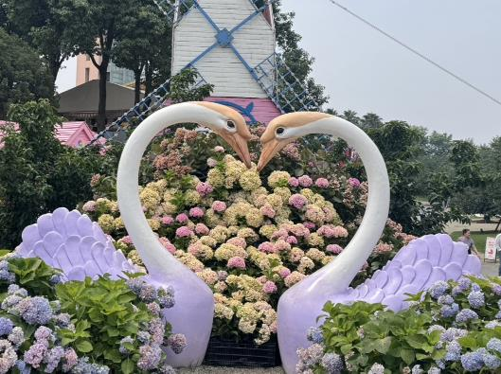
กลางวัน | รับประทานอาหารกลางวัน ณ ภัตตาคาร (มื้อที่ 12) เมนูพิเศษ! สุกี้หม่าล่าเสฉวน
บ่าย | นำท่านเดินทางสู่ วัดต้าสือ (Daci Temple) วัดเก่าแก่สำคัญคู่เมืองเฉิงตูกว่า 1,000 ปี โดดเด่นด้วยสถาปัตยกรรมจีนโบราณอันงดงาม ท่ามกลางบรรยากาศสงบใจกลางเมือง รายล้อมด้วยย่านทันสมัย เป็นจุดผสมผสานระหว่างวัฒนธรรมดั้งเดิมและความโมเดิร์นได้อย่างลงตัว
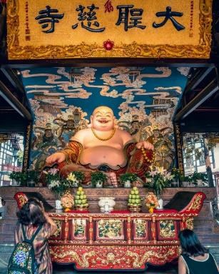 | 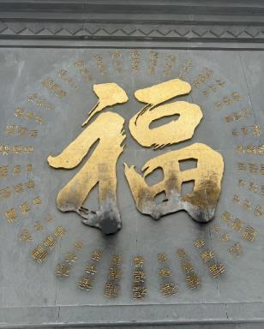  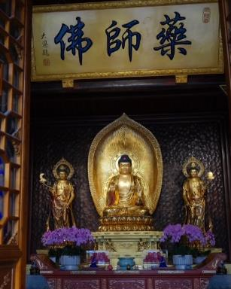
 | จากนั้นนำท่านช้อปปิ้ง ถนนคนเดินชุนซีลู่ (Chunxi Road Pedestrian Street) หรือ Walking Street ของเสฉวน เป็นย่านชอปปิ้งทันสมัยชื่อดังที่นี่ เทียบกับสยามสแควร์เมืองไทยเลยทีเดียว เป็นถนนขนาดใหญ่ และเป็นถนนปิดที่ไม่ให้รถวิ่งผ่านเข้าไปได้ ภายในสองฝากฝั่งของถนนมีแต่ร้านค้าขายสินค้ามากมาย ตั้งแต่ร้านแบรนด์เนมชื่อดัง สินค้าแบรนด์จีน มีสินค้ามากหลายให้เลือกซื้อ อาทิ เสื้อผ้า รองเท้า เครื่องสำอาง เครื่องดื่ม อาหารการกิน รวมถึงยังมีห้างสรรพสินค้าขนาดใหญ่ชื่อดัง ให้เหล่านักช้อปได้เดินเลือกซื้อสินค้าตามใจชอบกันอย่างเพลิดเพลิน
 | นำท่านเช็คอินที่ หมีแพนด้ายักษ์ปีนตึก (IFS BUILDING) เป็นแพนด้าที่อ้วนน่ารักกำลังป่ายปีนตืน เป็นประติมากรรมแพนด้ายักษ์แขวนอยู่บนอาคาร IFS ในใจกลางเมืองเฉิงตู ภายในห้างยังมี ร้าน POP MART ขายโมเดลตุ๊กตาสุดฮิต ให้ท่านได้เลือกซื้อเลือกจุ่มได้มากมายให้ท่านต้องไปเสี่ยงจุ่ม 8 อาร์ตทอยยอดนิยม เช่น Molly (มอลลี่) , Skull Panda (สคัล แพนด้า) , Hirono (ฮิโรโนะ) , Dimoo (ดิมู่) , Crybaby (ครายเบบี้) , Labubu (ลาบูบู้) , Pucky (ปั๊กกี้) , Sweet Bean (สวีต บีน)
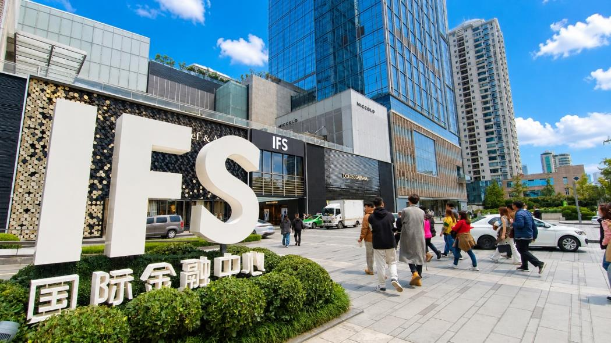


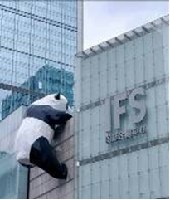
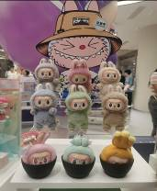
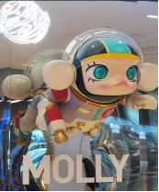

 | ให้ท่านอิสระช้อปปิ้ง ถนนไท่กู๋หลี ช้อปปิ้งคอมเพล็กซ์ ร้านอาหาร ห้างสรรพสินค้าใต้ดิน โรงภาพยนตร์ จัตุรัส และโรงแรมหรูอย่าง The Temple House ใครชอบสไตล์จีนโมเดิร์น
ค่ำ | อิสระรับประทานอาหารค่ำตามอัธยาศัย
สมควรแก่เวลานำท่านเดินทางสู่ สนามบินเฉิงตู เช็คอิน ณ เคาน์เตอร์สายการบิน Air Asia
* รวมน้ำหนักกระเป๋า 20 กิโลกรัม/ท่าน
วันที่ 7 | สนามบินเฉิงตู – สนามบินดอนเมือง (FD563: 02.50–05.00น.)
02.50 น. | นำท่านเดินทางกลับกรุงเทพฯ โดยสายการบิน Air Asia เที่ยวบินที่ FD563  *ไม่มีบริการอาหารและเครื่องดื่ม  **สายการบินแอร์เอเชีย จัดที่นั่งโดยระบบอัตโนมัติ ผู้โดยสารไม่สามารถระบุหรือเลือกที่นั่งได้  ทั้งนี้หากประสงค์เลือกที่นั่งล่วงหน้า สามารถแจ้งเพิ่มเติมโดยมีค่าใช้จ่ายตามเงื่อนไขของสายการ  บิน
05.00 น. | เดินทางกลับถึง สนามบินดอนเมือง โดยสวัสดิภาพ พร้อมความประทับใจในการเดินทาง
